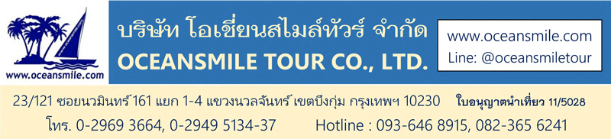

**[GAYA546-TG] พุทธคยา – พาราณสี – พิธีคงคาอารตี – สารนาท**

**ราชคฤห์ นาลันทา พาราณสี ล่องเรือแม่น้ำคงคา ป่าอิสิปตนมฤคทาวัน**

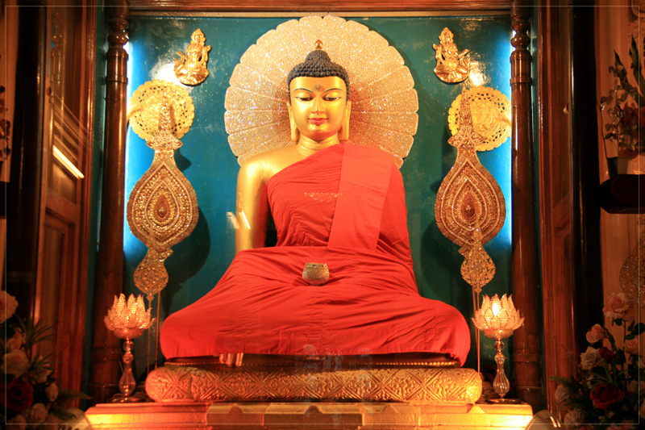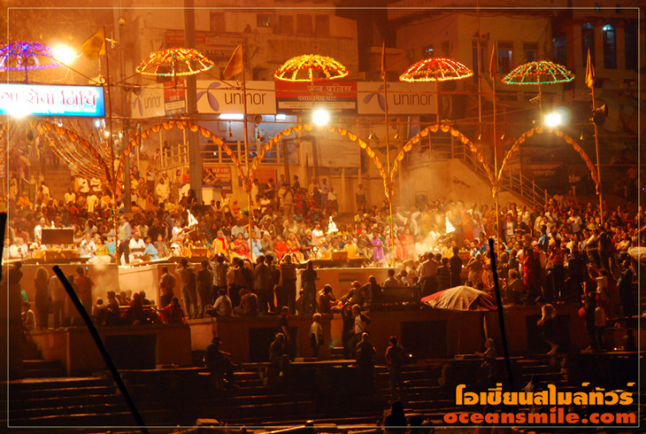

**• Premium Trip**

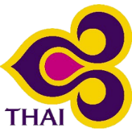• ไหว้ 2 สังเวชนียสถาน พุทธคยา และ สารนาถ

• ล่องเรือแม่น้ำคงคา ชม พิธีคงคาอารตี และเที่ยวชม เมืองราชคฤห์

• เดินทางโดยสายการบินไทย บินตรงพุทธคยา เน้นร้านอาหารไทย โรงแรมที่พักดี ระดับ 4 ดาว ห้องสะอาด

• ไม่ลงร้านช้อปร้านยา มีเวลาเที่ยวเต็มที่ ไม่มีขาย Option เสริม ไม่เก็บเงินเพิ่มราคาทัวร์

|  |  |  |  |
| --- | --- | --- | --- |
| **• กรุ๊ปเหมา – แพ็คเก็จทัวร์ เดินทางได้ทุกวัน (10 ตุลาคม – 27 มีนาคม 2568)** | | | |
| จำนวนคน | ราคา (รวมตั๋วเครื่อง) | พักเดี่ยวเพิ่ม | รถเดินทาง |
| 4 ท่าน | 38,995.- | 5,500.- | รถ TEMPO TRAVELLER 12 ที่นั่ง |
| 6 ท่าน | 35,995.- | 5,500.- | รถ TEMPO TRAVELLER 12 ที่นั่ง |
| 8 ท่าน | 33,995.- | 5,500.- | รถ TEMPO TRAVELLER 12 ที่นั่ง |
| 10 - 15 ท่าน | 33,995.- | 5,500.- | MINIBUS 18 ที่นั่ง |
| • ลูกค้าเก่า ลดท่านละ 400.-บาท - สอบถามเพิ่มเติมทางไลน์ @oceansmiletour – โทร.0936468915 (โจ้) | | | |

|  |  |  |  |
| --- | --- | --- | --- |
| **Days** | **รายการทัวร์** | **อาหาร** | **Hotel** |
| 1 | สนามบินสุวรรณภูมิ – พุทธคยา บ้านนางสุชาดา พระพุทธเมตตา | -/L/D | พุทธคยา 4 ดาว |
| 2 | ราชคฤห์ เขาคิชฌกูฏ วัดเวฬุวัน ตะโปทาราม นาลันทา หลวงพ่อดำ | B/L/D | พุทธคยา 4 ดาว |
| 3 | พุทธคยา - เมืองพาราณสี วัดกาสีศิวะนาท ล่องเรือแม่น้ำคงคา | B/L/D | พาราณสี 4 ดาว |
| 4 | ธรรมเมกขสถูป สารนาท - พุทธคยา | B/L/D | พุทธคยา 4 ดาว |
| 5 | พุทธคยา – สนามบินสุวรรณภูมิ | B/-/- |  |

**วันแรก : สนามบินสุวรรณภูมิ – พุทธคยา วัดนานาชาติ บ้านนางสุชาดา พระมหาเจดีย์พุทธคยา พระพุทธเมตตา**

08.00 น. พร้อมกันที่ สนามบินสุวรรณภูมิ ชั้น 4 ประตู 2 เคาน์เตอร์ D สายการบินไทย เจ้าหน้าที่คอยต้อนรับ

11.00 น. ออกเดินทางสู่ เมืองพุทธคยา โดยสายการบินไทย เที่ยวบินที่ TG 327

12.40 น. ถึง สนามบินเมืองคยา ประเทศอินเดีย ผ่านพิธีการตรวจคนเข้าเมือง นำท่านเดินทางสู่ภัตตาคารบริการอาหารกลางวัน (1) หลังอาหารนำท่านชม วัดทิเบต วัดญี่ปุ่น วัดภูฎาน ที่มีความสวยงามแตกต่างกัน จากนั้นนำท่านชม สถูปบ้านนางสุชาดา หมู่บ้านอุรุเสนานิคมในสมัยพุทธกาล อยู่ใกล้ๆกับพุทธคยาและชมบรรยากาศของแม่น้ำเนรัญชรา จากนั้นนำท่านนมัสการ พระมหาเจดีย์พุทธคยา สถานที่ตรัสรู้ของพระพุทธเจ้าพุทธสังเวชนียสถานที่สำคัญที่สุดใน 1 ใน 4 สังเวชนียสถานและถือว่าเป็นสถานที่ศักดิ์สิทธิ์ที่สุดของชาวพุทธทั่วโลก และนำท่านนมัสการ พระศรีมหาโพธิ์ และ พระพุทธเมตตา ซึ่งเป็นพระพุทธปางมารวิชัย ที่สร้างด้วยหินแกรนิตสีดำ อายุกว่า 1,400 ปี

19.00 น. บริการอาหารค่ำที่โรงแรม (2) หลังอาหารพักผ่อนกันตามอัธยาศัย (พัก Dhamma Grand Hotel& Resort / Bodhgaya Regency หรือระดับ 4 ดาว)

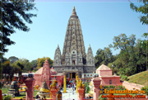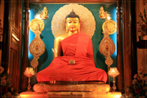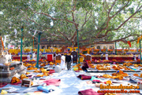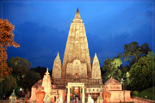

**วันที่สอง : พุทธคยา - ราชคฤห์ เขาคิชฌกูฏ วัดเวฬุวัน นาลันทา หลวงพ่อดำ**

07.00 บริการอาหารเช้าที่โรงแรม (3) หลังอาหารนำท่านเดินทางสู่ เมืองราชคฤห์ นครหลวงแห่งแคว้นมคธ นำท่านเดินขึ้น เขาคิชฌกูฎ หนึ่งในเบญจคีรี ชมวิวทิวทัศน์ที่สวยงาม นมัสการ ถ้ำพระโมคคัลลา และ ถ้ำพระสารีบุตร สถานที่ที่พระสารีบุตรสำเร็จเป็นพระอรหันต์ นมัสการ กุฏีของพระอานนท์ นมัสการ มูลคันธกุฏี สถานที่ประทับของพระพุทธเจ้า ไหว้พระสวดมนต์ที่ยอดเขาคิชกูฎ จากนั้นนำท่านชม วัดชีวกัมพวัน โรงพยาบาลสงฆ์แห่งแรก

12.00 น. บริการอาหารกลางวันที่โรงแรม (4) หลังอาหารนำท่านเดินทางสู่ วัดเวฬุวนารามมหาสังฆยิกาวาส (วัดเวฬุวัน) วัดแห่งแรกในพระพุทธศาสนาและเป็นสถานที่แสดงโอวาทปาฏิโมกข์แก่พระอริยสงฆ์ 1250 องค์ มีสถูปที่บรรจุพระอัฐิธาตุของพระโมคคัลลานะและพระอัญญาโกญฑัญญะ นำท่านชม ตะโปทาราม สถานที่อาบน้ำชะล้างบาป 4 วรรณะของชาวอินเดีย เป็นน้ำอุ่นน้ำแร่จากธรรมชาติ ที่ผุดขึ้นมาจากใต้ดิน จากนั้นนำท่านชม มหาวิทยาลัยนาลันทา มหาวิทยาลัยที่ใหญ่ที่สุดในโลก เป็นศูนย์การศึกษาในสมัยพุทธกาล นำท่านเดินทางไปนมัสการ หลวงพ่อดำ ซึ่งเป็นพระพระพุทธรูปที่สร้างด้วยหินแกรนิตสีดำซึ่งสร้างรุ่นราวคราวเดียวกับพระพุทธเมตตา

19.00 น. บริการอาหารค่ำที่โรงแรม (5) หลังอาหารนำท่านสวดมนต์ ที่ ใต้ต้นพระศรีมหาโพธิ์ ที่ พระมหาเจดีย์พุทธคยา พักผ่อนกันตามอัธยาศัย (พัก Dhamma Grand Hotel& Resort / Bodhgaya Regency หรือระดับ 4 ดาว)

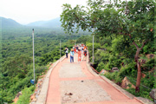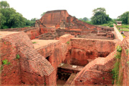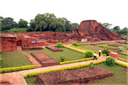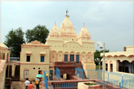

**วันที่สาม : พุทธคยา - เมืองพาราณสี วัดกาสีศิวะนาท ล่องเรือแม่น้ำคงคา พิธีคงคาอารตี**

07.00 น. บริการอาหารเช้าที่โรงแรม (6) หลังอาหารนำท่านออกเดินทางสู่ เมืองพาราณสี หรือ วาราณสี (Varanasi) ดินแดนแห่งการแสวงบุญชำระบาป มรดกโลกที่มีชีวิตสี่พันปีของอินเดียและเป็นเมืองหลวงแคว้นกาสี มีแม่น้ำคงคาอันศักดิ์สิทธิ์ไหลผ่าน มีประวัติศาสตร์ยาวนานกว่า 4,000 ปี จัดเป็นเมืองสุทธาวาสที่สถิตแห่งศิวเทพและถือว่าเป็นเมืองอมตะของอินเดีย เป็นที่แสวงบุญทั้งของชาวฮินดูและชาวพุทธทั่วโลก

12.00 น. บริการอาหารกลางวันที่ภัตตาคาร (7) หลังอาหารนำท่านออกเดินทางต่อ ถึง เมืองพาราณสี นำท่านชม วัดกาสีศิวะนาท เป็นวัดฮินดูที่มีชื่อเสียงที่สุดในเมืองพาราณสีที่สร้างถวายพระศิวะ จากนั้นนำท่านชม ท่าน้ำทศาศวเมธ (Dasaswameth Ghat) เป็นท่าน้ำที่ใหญ่ที่สุดและสำคัญที่สุดของเมืองพาราณสี ในตอนเย็นทุกวันเป็นสถานที่ประกอบพิธีบูชาไฟ (พิธีคงคาอารตี) และอาบน้ำชำระบาป มีการประกอบพิธีกรรมในทุกค่ำคืนริมแม่น้ำคงคาโดยเหล่าพราหมณ์เพื่อขอพรจากพระศิวะ นำท่าน ล่องเรือแม่น้ำคงคา ซึ่งชาวฮินดูเชื่อถือว่าเป็นแม่น้ำศักดิ์สิทธิ์ที่ไหลมาจากมวยผมขององค์พระศิวะ (แม่น้ำนี้ไหลมาจากที่ราบสูงทิเบตเทือกเขาหิมาลัย ประเทศจีนและเนปาล) ให้ทุกท่านได้ ลอยกระทงแม่น้ำคงคา และชม พิธีคงคาอารตี ที่ยิ่งใหญ่และสวยงาม

19.00 น. บริการอาหารค่ำที่โรงแรม (8) พักผ่อน (พัก Rivatas Hotel / The Fern Residency หรือระดับ 4 ดาว)

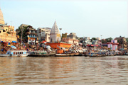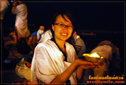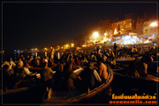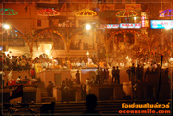

**วันที่สี่ : เมืองพาราณสี ธรรมเมกขสถูป สารนาท - พุทธคยา**

07.00 น. บริการอาหารเช้าที่โรงแรม (9) หลังอาหารนำท่านเดินทางสู่ เมืองสารนาท นำท่านสวดมนต์ ไหว้พระ นั่งสมาธิ ที่ ธัมเมกขสถูป ป่าอิสิปตนมฤคทาวัน เป็นพุทธสังเวชนียสถาน สถานที่แสดงปฐมเทศนาธรรมจักกัปปวัตนสูตร โปรดเบญจวัคคีย์ทั้งห้า ในสมัยพุทธกาลเป็นสถานที่สงบและเป็นที่ชุมนุมของเหล่าฤษี นักบวชและนักพรตต่างๆ ที่มาบำเพ็ญตบะและโยคะเพื่อเข้าถึงพรหมัน (ตามความเชื่อของพรามหณ์) ทำให้ปัจจวัคคีย์ที่ปลีกตัวมาจากเจ้าชายสิทธัตถะมาบำเพ็ญตบะที่นี่ นำท่านชม มูลคันธกุฏี สถานที่พระพุทธเจ้าประทับจำพรรษาแรกและพรรษาที่ 12 ชม สถูปเจาคันธี ซึ่งสร้างเป็นอนุสรณ์ที่ปัญจวัคคีย์ได้พบกับพระพุทธเจ้าเป็นครั้งแรก ชม ยสเจดีย์ สถานที่ซึ่งพระพุทธองค์ทรงแสดงธรรมให้กับยสกุลบุตร ชม ธรรมราชิกสถูป เป็นสถูปที่เคยเป็นที่ประดิษฐานพระบรมสารีริกธาตุ

12.00 น. บริการอาหารกลางวันที่ภัตตาคาร (10) หลังอาหารนำท่านเดินทางสู่ พุทธคยา

19.30 น. บริการอาหารค่ำที่โรงแรม (11) หลังอาหารพักผ่อนกันตามอัธยาศัย (พัก Dhamma Grand Hotel& Resort / Bodhgaya Regency หรือระดับ 4 ดาว)

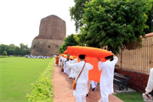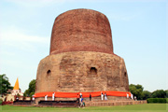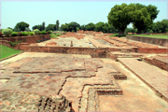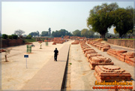

**วันที่ห้า : พุทธคยา - สนามบินสุวรรณภูมิ**

07.00 น. บริการอาหารเช้าที่โรงแรม (12) หลังอาหารนำท่านนมัสการ พระศรีมหาโพธิ์ และ พระพุทธเมตตา ก่อนเดินทางกลับประเทศไทย จากนั้นนำท่านเดินทางสู่ สนามบินเมืองคยา (จัดขนมปังเบอร์เกอร์ทานที่สนามบิน)

13.40 น. ออกเดินทางกลับกรุงเทพฯ โดยสายการบินไทย เที่ยวบินที่ TG 328

16.15 น. ถึง สนามบินสุวรรณภูมิ โดยสวัสดิภาพ

**• ค่าบริการนี้รวม**

1.ค่าตั๋วเครื่องบินสายการบินตามโปรแกรมทัวร์

2.ค่าโรงแรมที่พัก 4 คืน (พักห้องละ 2 ท่าน ระดับ 4 ดาว)

3.ค่าอาหารทุกมื้อ (ตามระบุในรายการ)

4.ค่ารถปรับอากาศนำเที่ยว

5.ค่าวีซ่าอินเดียและธรรมเนียมเข้าชมสถานที่ต่างๆ

6.ค่าประกันอุบัติเหตุระหว่างการเดินทาง

7.ค่าทิปไกด์-พนักงานขับรถอินเดีย

8.ไกด์ท้องถิ่น รับ-ส่งที่สนามบิน (ภาษาไทย-อังกฤษ)

**• ค่าบริการนี้ไม่รวม**

1.ค่าน้ำหนักเกินพิกัดตามสายการบินกำหนด 20 กิโลกรัม

**• การสำรองที่นั่ง**

1.วางมัดจำท่านละ 20,000.-บาท (เพื่อจองตั๋วเครื่องบิน) พร้อมส่งหน้าพาสปอร์ต+ใบโอนเงิน+เบอร์โทรติดต่อ

2.ส่วนที่เหลือชำระก่อนการเดินทาง 20 วัน

**• เอกสารทำวีซ่า**

1.สแกนหน้าพาสปอร์ตสีที่ชัดเจน หน้าหนังสือเดินทางที่มีอายุการใช้งานเหลือไม่น้อยกว่า 6 เดือน (นับจากวันเดินทาง)

2.รูปถ่ายสีขนาด 2x2 นิ้ว พื้นหลังสีขาว หน้าตรง ไม่ยิ้ม ไม่เบลอ (ไม่เอารูปถ่ายข้าราชการ)

3.กรอกแบบฟอร์มขอวีซ่าตามที่บริษัทส่งไปให้ (ไม่ยุ่งยากครับ)

4.อินเดียฟรีวีซ่า แต่ยังต้องกรอกแบบฟอร์มยื่นขอวีซ่าปกติครับ

**• เงื่อนไขอื่นๆ**

• บริษัทฯ รับเฉพาะผู้มีประสงค์เดินทางเพื่อการท่องเที่ยวเท่านั้น

• หากท่านถูกเจ้าหน้าที่ตรวจคนเข้าเมืองของประเทศไทยหรือประเทศปลายทางปฏิเสธการเข้าหรือออกเมืองด้วยเหตุผลใดๆ ก็ตาม ทำให้ท่านไม่สามารถเดินทางต่อไปได้ ถือเป็นเหตุซึ่งอยู่นอกเหนือความรับผิดชอบของบริษัทฯ ทางบริษัทฯ ขอสงวนสิทธิ์ที่จะไม่คืนเงินค่าทัวร์บางส่วนหรือทั้งหมด

• บริษัทฯ ขอสงวนสิทธิ์ในการรับผิดชอบต่อค่าใช้จ่าย ในกรณีที่เกิดเหตุสุดวิสัย เช่น การยกเลิกเที่ยวบิน การล่าช้าของสายการบิน ภัยธรรมชาติ การจลาจลและทรัพย์สินที่สูญหายระหว่างเดินทาง ที่เกิดขึ้นเหนืออำนาจความควบคุมของบริษัทฯ

• ในระหว่างเดินทาง หากท่านไม่ใช้บริการใดๆ ถือว่าท่านสละสิทธิ์ ไม่สามารถเรียกร้องขอค่าบริการคืนได้